**СПИСОК**

**ИНДЕКСОВ АДМИНИСТРАТИВНО-ТЕРРИТОРИАЛЬНОЙ ПРИНАДЛЕЖНОСТИ**

**ПАМЯТНИКОВ КУЛЬТУРЫ СССР[1]**

Утверждён

приказом Министра культуры СССР

от 27 марта 1972 г. № 153

Названия административно-территориальных единиц и шифры документов,

включающие индексы (цифровое обозначение) административно-территориальной принадлежности памятников культуры СССР, в описях архивного фонда НМС приводятся в соответствии с данным списком.

**1. РСФСР (г. Москва)**

**46. Свердловская область (г. Свердловск)**

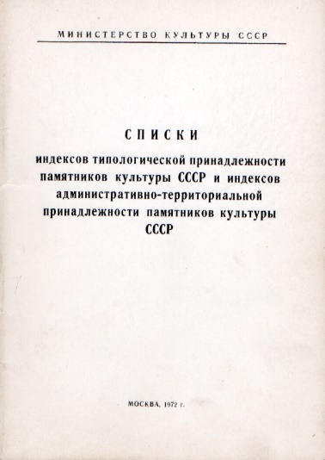1. г. Свердловск

2. Алапаевский район

3. Артёмовский район

4. Артинский район

5. Ачитский район

6. Байкаловский район

7. Белоярский район

8. Богдановичский район

9. Верхнесалдинский район

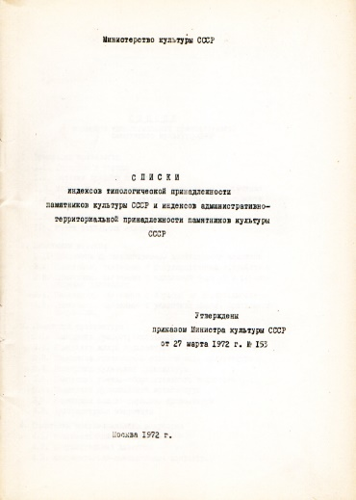10. Верхотурский район

11. Гаринский район

12. Ирбитский район

13. Каменский район

14. Камышловский район

15. Красноуфимский район

16. Невьянский район

17. Нижнесергинский район

18. Новолялинский район

19. Пригородный район

20. Пышминский район

21. Режевский район

22. Серовский район

23. Слободо-Туринский район

24. Сухоложский район

25. Сысертский район

26. Таборинский район

27. Тавдинский район

28. Талицкий район

29. Тугулымский район

30. Туринский район

31. Шалинский район

С.В. Илевич

1. Списки индексов типологической принадлежности памятников культуры СССР и индексов административно-территориальной принадлежности памятников культуры СССР. МК СССР. М., 1972. С. 34,35.